**Конфигурация аппаратного обеспечения**

*Motherboard*: ASUSTek Computer Inc. K55VJ.

*Processor*: Intel(R) Core(TM) i7-3630QM CPU @ 2.40GHz, 2401 МГц, core: 4

*Graphics card*: NVIDIA GeForce GT 635M GDDR3 2048 Мб.

*Memory*: SK hynix HMT351S6CFR8C-PB

- *Capacity*: 8 GB (Kit 2x 4 GB )

- *Type*: DDR3 SDRAM

- *Memory Bus*: DDR3-1600 (800 МГц).

*SDD*: ADATA SU700 (2H3320031843)

- *Format:* 2.5”

- *Capacity:* 120 GB

- *Interface:* SATA III, 600 МБ/с

- *Read/Write*: *560 МБ/с /* *320 МБ/с*

**Как проводились тесты**

- Было проведено четыре теста:

1. Перед выполнением каждой процедуры в таблице wp_comments была оставлена 1 запись. Каждая процедура добавляла по 1 записи в течение 5 минут.

2. Перед выполнением каждой процедуры в таблице wp_comments была оставлена 1 запись. Каждая процедура добавляла по 100 записей в течение 5 минут.

3. Перед выполнением каждой процедуры в таблице wp_comments было 1000000 записей. Каждая процедура добавляла по 1 записи в течение 5 минут.

4. Замер времени одиночного выполнения процедуры с параметром - 10000 записей.

- Для БД использовался localhost.

- Тесты были выполнены в Apache Jmeter 5.5

**Результаты тестирования**

1. В течение 5 минут процедура dorepeat_v1 произвела 25042 записей по 1 записи за раз (изначально 1 запись в wp_comments) с максимальным временем ответа 81,15 мс и средним 17,62 мс, процедура dorepeat_v2 произвела 7694 записей в БД с максимальным временем ответа 133,75 мс, средним 60,91 мс.

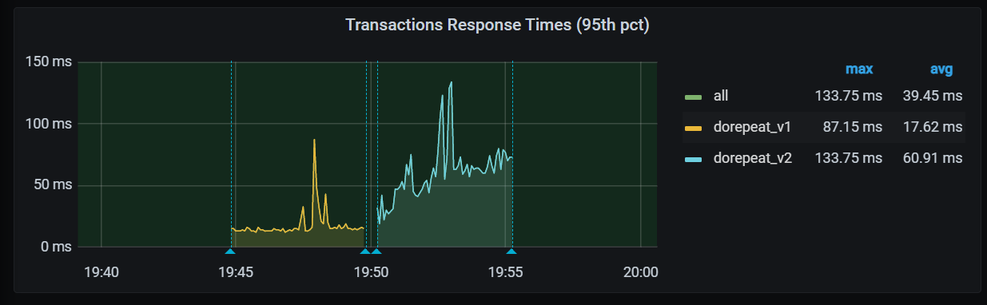

1. В течение 5 минут процедура dorepeat_v1 произвела 84401 записей по 100 записей за раз (изначально 1 запись в wp_comments) с максимальным временем ответа 1,01 сек и средним 693,31 мс, процедура dorepeat_v2 произвела 63101 записей в БД с максимальным временем ответа 971,95 мс, средним 681,36 мс.

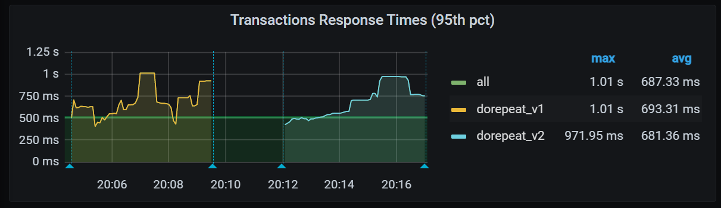

1. В течение 5 минут процедура dorepeat_v1 произвела 21903 записей по 1 записи за раз (изначально 1000000 записей в wp_comments) с максимальным временем ответа 377 мс и средним 30,14 мс, процедура dorepeat_v2 произвела 2 записи с максимальным временем ответа 2,64 мин, средним 2,46 мин.
2. Время одиночного выполнения процедуры для добавления 10000 записей:

- dorepeat_v1 – 5,77 мин;

- dorepeat_v2 – 5,57 мин.

**Вывод**

Процедура dorepeat_v1 имеет большее быстродействие при многократном вызове по сравнению с процедурой dorepeat_v2, также при наполнении БД большим объемом данных процедура dorepeat_v1 сохраняет скорость выполнения, в то время как у dorepeat_v2 выявлено значительное снижение скорости. Однако процедура dorepeat_v2 показала чуть лучший результат по сравнению с dorepeat_v1 при однократном вызове на создание 10000 записей и пустой БД, что позволяет ее использовать для наполнения БД, но только в случае отсутствия в ней (БД) записей.